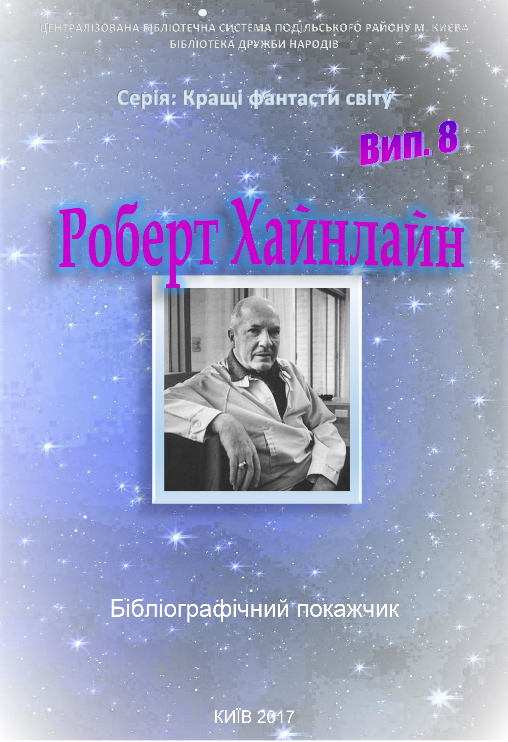
Роберт Хайнлайн : бібліогр. покажч. / уклад. Л. Рябець; ред. О. Іоаніді; ЦБС Поділ. р-ну, б-ка Дружби народів. – Київ, 2017. – 33 с. – (Кращі фантасти світу).

Від укладача

Світ … з одного боку – абсолютна воля, з іншого – абсолютна уява
з філософських ідей А. Шопенгауера

Бібліографічний посібник продовжує фантастичну серію «Кращі фантасти світу». Восьмий випуск серії присвячено американському письменнику, одному з найвідоміших письменників-фантастів, володарю престижних премій «Х'юго» та «Неб'юла» Роберту Хайнлайну.
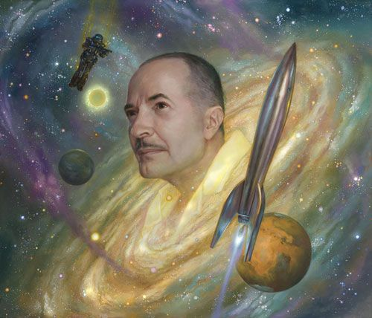
Поряд з Айзеком Азімовим і Артуром Кларком, Хайнлайна відносять до «Великої трійки» письменників-фантастів, що в найбільшій мірі вплинули на розвиток жанру.

Основною темою усіх творів Хайнлайна є діяльність людей в космосі. Значна частина його творів була опублікована задовго до того, як Нейл Армстронг зробив перший крок по поверхні Місяця.
Через майже тридцять років після його смерті більшість його творів продовжують видаватися на багатьох мовах, його вплив чітко простежується в творах багатьох важливих авторів сьогодення.
На честь письменника названі астероїд та кратер на Марсі. Фантаст передбачив появу мікрохвильовки, смартфону й пошукових систем у Інтернеті.
Даний посібник призначений для викладачів, вчителів, студентів та учнів навчальних закладів, бібліотечних працівників, та всіх, кого цікавить зарубіжна література, зокрема фантастика. Посібник допоможе у підготовці до занять, самоосвіти, та проведення масових заходів. Посібник вміщує біографію, та інформацію про життя і творчість письменника.

Біографія Роберта Хайнлайна
«Биографии - это всего лишь одежда и пуговицы человека - биография самого человека не может быть написана».
Марк Твен

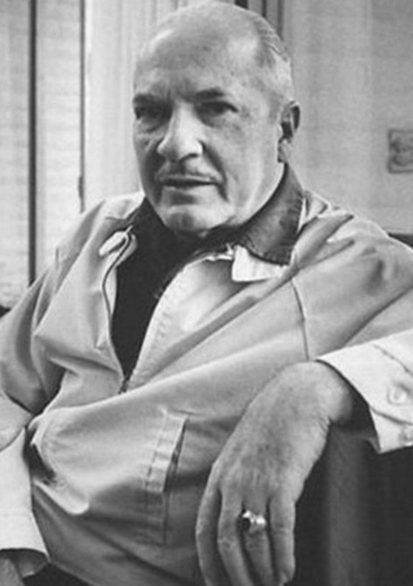
Роберт Хайнлайн народився 7 липня 1907 року в невеликому містечку Батлер (штат Міссурі) і став третьою дитиною в родині Рекса Айвора Хайнлайна і Бем Лайл Хайнлайн. Крім двох старших братів, Лоуренса і Рекса Молодшого, у Роберта пізніше з'явилися три молодші сестри і брат. У цей час батьки жили у діда по материнській лінії, доктора Альва Е. Лайла.
Через три роки після його народження родина переїхала в Канзас-Сіті (Міссурі), де батько влаштувався на роботу в Мідлендську компанію сільськогосподарських машин. Тут і минуло дитинство Хайнлайна.
Найбільший вплив на нього в цей період мав дід Альва Лайл, якого Роберт відвідував щоліта до смерті того в 1914 році. Дід прищепив йому любов до читання і точних наук, виховав ряд позитивних рис характеру. На згадку про це Хайнлайн пізніше неодноразово користувався псевдонімом Лайл Монро, на честь діда назвав також головного героя повісті «Якщо це буде продовжуватися ...».
Канзас-Сіті знаходився в так званому «біблійному поясі», відповідно, Хайнлайн отримав суворе, пуританське виховання і закладена внутрішня моральна основа залишилася у нього на все життя.
У 1920 році Хайнлайн вступив до Центральної середньої школи Канзас-Сіті. До цього часу він дуже сильно захоплювався астрономією, прочитав всі доступні книги по темі з Публічної бібліотеки Канзас-Сіті.
Також на нього справило враження вивчення еволюційної теорії Дарвіна, вона вплинула на подальшу творчість Хайнлайна.
Шкільне захоплення нестандартними математичними завданнями також іноді знаходило відображення в творах письменника.
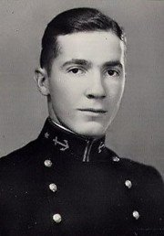
Після закінчення школи Хайнлайн вирішив за прикладом старшого брата Рекса вступити до Військово-морської академії США в Аннаполісі. Це було непросто зробити, так як для допуску до вступних іспитів потрібно було заручитися підтримкою одного з конгресменів або сенаторів. Додатковою перешкодою для його вступу було те, що зазвичай приймався тільки один член сім'ї з одного покоління. Тому Хайнлайн взявся активно збирати рекомендаційні листи і надсилати їх сенатору Джеймсу А. Ріду для отримання його клопотання.
Поки Хайнлайн чекав результатів, він вивчив курс в Університеті Міссурі. За цей час сенатор Рід отримав сотню листів від бажаючих вступити до академії Аннаполісу - п'ятдесят по одному від кожної особи і п'ятдесят від Хайнлайна. Таким чином було здобуто право вступати до академії, і Хайнлайн в червні 1925 року став кадетом академії після успішно пройдених вступних іспитів.
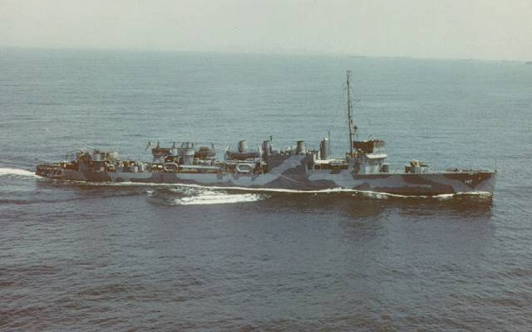
Під час навчання в академії Хайнлайн жив в Банкрофт-Холі - гуртожитку кадетів. Він успішно вивчав обов'язкові дисципліни, а також став чемпіоном академії з фехтування, боротьби та стрільби. Тричі проходив практику - на лінкорах «Юта», «Оклахома» і «Арканзас». У 1929 році Хайнлайн успішно закінчив навчання двадцятим в рейтингу з двохсот сорока трьох кадетів випуску і отримав звання Енсіна. Взагалі він був п'ятим у рейтингу випуску, але через дисциплінарні порушення опустився на двадцяте місце.
Після академії Хайнлайн був призначений на новий авіаносець ВМС США «Лексінгтон» - в якості офіцера, відповідального за радіозв'язок з літаками. В середині 1932 року він отримав звання молодшого лейтенанта і був переведений на есмінець USS Roper як артилерійський офіцер.
В кінці 1933 року у нього був виявлений туберкульоз, він провів кілька місяців на лікуванні, спочатку в госпіталі в Денвері, потім в санаторії під Лос-Анджелесом.
Під час перебування в санаторії він розробив водяний матрац, який в подальшому буде згадувати в деяких своїх роботах, але не запатентував його.
Через хворобу Хайнлайн незабаром був визнаний повністю непридатним до подальшої служби і був змушений піти у відставку в чині лейтенанта в серпні 1934 року. Йому була призначена невелика пенсія.
Військова кар'єра його старших братів склалася більш вдало: Рекс Хайнлайн після Аннаполісу зробив кар'єру в армії США, де він служив до кінця 50-х, Лоуренс Хайнлайн також служив в сухопутній армії, ВВС і Національній гвардії Міссурі, дослужившись до звання генерал- майора.
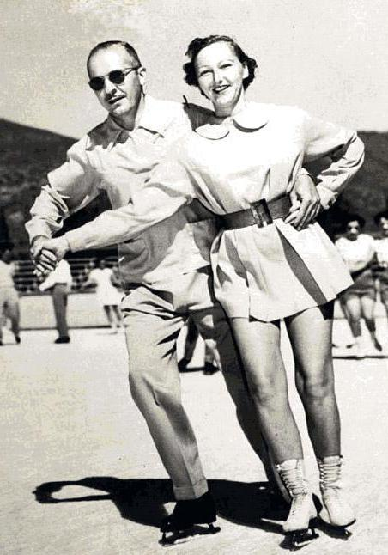
Вперше Хайнлайн одружився 21 червня 1929 на Елінор Лії Каррі з Канзас-Сіті, з якою був знайомий ще зі школи. Відносини з дружиною відразу ж не склалися. Хайнлайн, як військовий моряк, в основному перебував далеко від Канзас-Сіті, Елінор же не хотіла переїжджати ні в Каліфорнію, ні в інші місця, де він служив. У підсумку в жовтні 1930 року вона подала в суд на розлучення, і шлюб, про який Хайнлайн навіть не повідомив своїй родині, розпався. Через два роки, 28 березня 1932 р., Хайнлайн одружився на політичнїй активістці, досить незвичайній і талановитій жінці Леслін Макдональд. Цей шлюб протримався 15 років.
Після відставки Хайнлайн кілька тижнів провів в аспірантурі Каліфорнійського університету в Лос-Анджелесі (математика і фізика), але залишив її, чи то через нездоров'я , чи то через захоплення політикою.
Пізніше він вступив у рух Е. Сінклера під гаслом «Покінчимо з бідністю в Каліфорнії!», популярний на початку 1930-х років в Каліфорнії, ставши до 1935 року секретарем окружної асамблеї руху і членом комісії зі складання конституції.
Коли ж Сінклер балотувався губернатором від Демократичної партії, Хайнлайн активно брав участь у цій провальній кампанії. У 1938 році він сам балотувався в Законодавчі збори Каліфорнії, але знову невдало.
Хайнлайн володів широтою політичних поглядів, частину яких можна віднести і до соціалістичних.
Слід зауважити, що американський соціалізм в той час знаходився не під впливом марксизму, а мав власні традиції, близькі до утопічного соціалізму Сен-Симона. Крім впливу з боку другої дружини Леслін, Хайнлайн ще в дитинстві читав багато книг Уеллса, вбираючи разом з ними і його прогресивний соціалізм, який легко поєднувався з позиціями американських лівих сил, в тому числі з рухом Е. Сінклера.
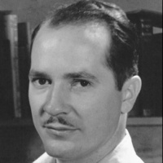
Невдача на політичній ниві і обтяжлива іпотека змусили Хайнлайна шукати додаткові джерела доходу. Оселившись в Лорел Каньйон, передмісті Лос-Анджелеса, він змінив безліч спеціальностей. Він був співвласником срібної шахти, але справи зійшли зовсім нанівець, коли інший співвласник застрелився. Він також працював ріелтором нерухомого майна, і, можливо, як художник, фотограф і скульптор, хоча деталі цих його занять повністю не відомі.
В кінці 1938р. журнал «Захоплюючі дивовижні історії» оголосив конкурс на краще оповідання. Він запропонував повні ставки (половина цента за слово) будь-якому автору, що ніколи не видавався, чия історія відбиралася для друку.
Хайнлайн написав у квітні 1939р. за чотири дні оповідання «Лінія життя» і представив на розгляд не в журнал, який, як він думав, буде завалений рукописами, а Джону Кемпбеллу в його видання «Вражаюча наукова фантастика».
Кемпбелл швидко купив оповідання по одному центу за слово, за $ 70. Це були перші гроші, здобуті письменницькою працею.
Незабаром надруковано низку його творів: «Невдаха» (1939), «Реквієм» (1940), «Вибух завжди можливий» (1940), «Дороги повинні котитися» (1940), які демонстрували відмінну наукову підкованість автора, уміння віртуозно моделювати сюжет. Він доводив свої ідеї до досконалості і прагнув внутрішньої логічності оповідання.
За винятком роботи під час Другої Світової війни і короткочасної участі в політичних кампаніях, Хайнлайн надалі заробляв на життя виключно письменницькою працею.
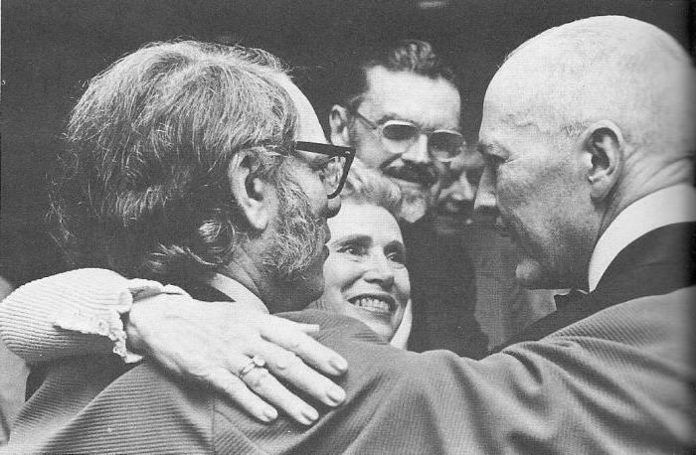
Вже в 1941 році він був запрошений в якості почесного гостя на Всесвітній конвент наукової фантастики (Worldcon-41), що проходив у Денвері (також Хайнлайн був почесним гостем цього конвенту в 1961 і 1976 роках).
Під час війни Хайнлайн працював разом з Айзеком Азімовим і Л. Спрег де Кампом в Науково-дослідній лабораторії ВМФ у Філадельфії. Вони розробляли методи боротьби з обмерзанням літаків на великих висотах, апаратуру для сліпої посадки і компенсуючі гермокостюми. Тут Хайнлайн познайомився з Вірджинією Доріс Герстенфельд, яку полюбив, але не захотів розривати шлюб із дружиною.
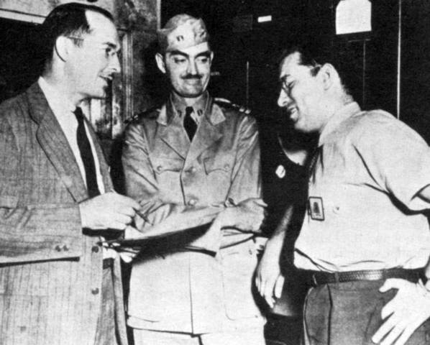
У 1947 році Хайнлайн все ж розлучився c Леслін, у якої на той час посилилися проблеми з алкоголем. В наступному році втретє і вже востаннє він одружився на Вірджинії Герстенфельд, у шлюбі з якою прожив решту 40 років свого життя.
Вірджинія ніколи не була співавтором робіт чоловіка, проте впливала на процес їх написання: вона першою читала нові твори, підказувала різні ідеї, була його секретарем і менеджером.
«Редкое для женщины качество – умение молчать, когда нечего говорить»
Роберт Хайнлайн

Перший роман Хайнлайна був опублікований окремим виданням тільки в 1947 році, це був «Ракетний корабель «Галілео». Спочатку редакція відкинула цей роман, бо політ на Місяць вважався тоді зовсім неактуальним.
Тільки в кінці війни Хайнлайн знайшов видавця - журнал Boys Life, який кожне Різдво став випускати романи для юнацтва, написані Хайнлайном. У цей період було видано роман «Фермер в небі» ( Farmer in the Sky) - під назвою Satellite Scout «Зоряний скаут», який через п'ятдесят років був відзначений ретроспективною премією «Х'юго» за досягнення в науковій фантастиці. На премію «Хьюго» з романів для юнацтва номінувався також досить популярний «Маю скафандр - готовий подорожувати».
Незабаром після одруження Хайнлайн з Вірджинією переїхали в Колорадо-Спрінгс, де вони побудували свій будинок з бомбосховищем.
У 1953-1954 роках подружжя Хайнлайн вирушило в свою першу кругосвітню подорож, враження від якої вплинуло на його романи-подорожі (наприклад, «Марсіанка Подкейн»). Тільки в 1992 році була видана книга Хайнлайна «Tramp Royale», в якій описана ця подорож.
Найважливішим суспільним діянням Хайнлайна все-таки є його романи для юнацтва. Він писав їх з наукової точки зору, при цьому чудово знаючи світ дорослих, практично створивши жанр юнацької наукової фантастики. Ранні романи Хайнлайна цікаві і дітям, і дорослим. Його головні герої цього періоду - зазвичай дуже неординарні інтелектуальні
підлітки. За формою ці романи прості - це розповідь про пригоди, конфлікти з вчителями і батьками і т. д.

«Я понял, почему люди смеются. Они смеются, когда им больно, потому что это единственный способ унять боль»
Роберт Хайнлайн

Хайнлайн вважав, що юні читачі набагато більше досвідчені, ніж це зазвичай вважається, тому в своїх книгах він намагався підштовхнути їх до роздумів. У «Червону планету» (1949), де мова йде про революцію, до якої залучені учні інтернату на Марсі, редактор зажадав внести зміни.
Його збентежило, що підлітки спритно поводяться зі зброєю, а крім того, дуже екзотично виглядав механізм розмноження марсіан (у яких було три статі, які збігаються зі стадіями розвитку).
Його романи були актуальні, поки в 1959 році роман «Зоряний десант" не був відхилений редакцією видавництва Scribner.
В кінці 50-х років став очевидний конфлікт поглядів і способу життя Хайнлайна з його амплуа - письменника для тінейджерів.
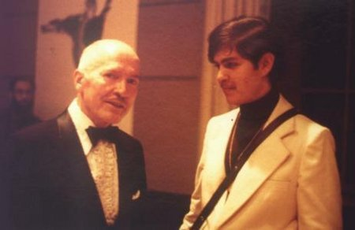
Тоді Хайнлайн зміг відмовитися від амплуа «провідного автора дитячих книг», від якого він вже втомився, і далі пішов своїм власним шляхом.
Починаючи з 1961 року Хайнлайн написав свої найзнаменитіші романи. Його роботи досліджують в цей період усі теми від лібертаріанства і індивідуалізму до вільного кохання, що становить до деякої міри шокуючий контраст з тематикою його ранніх романів.
Він публікує книги, які радикально розширили межі науково-фантастичного жанру, починаючи з самого відомого його роману - «Чужинець на чужині» (1961, англ. Stranger in a Strange Land, перекладався також як «Чужинець в чужому краю») який є логічним продовженням неопублікованого літературного дебюту з тими ж темами вільного кохання і радикального індивідуалізму.
«Чужинець на чужині» писався більше 10 років і в попередньому варіанті називався «The Heretic», він був закінчений після перерви для роботи над «Зоряним десантом».
Можливо, Хайнлайн опублікував би роман і раніше, в одному з попередніх варіантів, але в 50-ті роки через сексуальну складову книги опублікувати її було практично неможливо.
«Человеческая мудрость на восемьдесят процентов заключается в умении не совать нос в чужие дела»
Роберт Хайнлайн

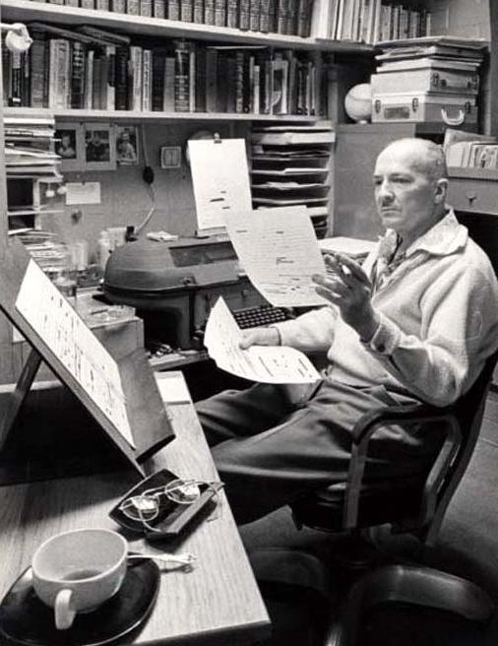
Навіть на початку 60-х у автора виникли складнощі з публікацією роману, у видавництві «Putnam» не хотіли видавати його через теми сексу і релігії, і взагалі в редакції більше сподівалися на те, що Хайнлайн продовжить писати успішні романи для юнацтва.
Лише скоротивши книгу з 220 000 слів до 160 000, він домігся публікації роману, довівши заодно свою здатність писати і продавати художні твори будь-яких жанрових категорій.
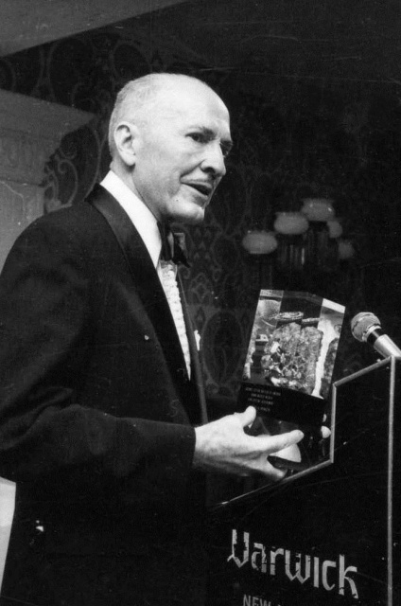
На думку критиків і публіки, кращим романом Хайнлайна є «Місяць - суворий господар» (1966, англ. The Moon Is a Harsh Mistress, в іншому перекладі «Місяць жорстко стелить»). У ньому описана війна за незалежність місячних колоній, з викладом анархічної доктрини про небезпеку будь-якого уряду, включаючи республіканське, для індивідуальної свободи. Цей роман вважається вершиною його творчості.
Він написав кілька оповідань в цьому жанрі ще в 40-і роки, але його єдиним «чистим» фентезі був роман «Дорога доблесті» (1963). Визнанням його заслуг є запрошення телебачення коментувати у прямому ефірі висадку на Місяць американських астронавтів у 1969 році.
«Люди могут натворить здесь черт знает что… если за ними все время не присматривать. Это очень скверный мир»
Роберт Хайнлайн

В середині 60-х, в зв'язку з хронічною висотною хворобою Вірджинії, Хайнлайни перебралися назад в Каліфорнію, оселившись тимчасово в місті Санта-Круз, поки в 1967 не був побудований новий будинок в місцевості Бонні Дун.
Наступний роман Хайнлайна - «Не буду боятися я зла» (1970, в іншому перекладі «Пройшовши долиною смертної тіні») - забарвлений помітними сатиричними мотивами і навіть елементами антиутопії. Логічно до цього роману примикає інший - «Досить часу для любові» (1973).
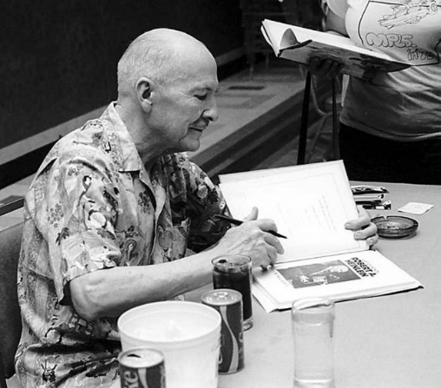
Напружена робота привела Хайнлайна в 1970 році на грань смерті. Десятиліття 70-х почалося для нього з перитоніту, вкрай небезпечного для життя, лікування вимагало більше двох років. Як тільки він відчув себе настільки добре, що зміг працювати, в 1973 році створив роман «Досить часу для любові, або Життя Лазаруса Лонга».
В ньому з'явилося безліч сюжетів, які він розробляє в пізній творчості. В середині 70-х він отримав замовлення на дві статті в «Щорічнику Британської енциклопедії», і разом з Вірджинією об'їздив країну для організації збору донорської крові, а також став почесним гостем на Третьому світовому конгресі Наукової Фантастики в Канзас-Сіті (1976).
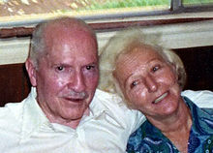
Лише до 1979 року він закінчив наступний роман, «Число Звіра», після чого створив ще чотири романи, включаючи «Поплисти за захід» (1987). Всі ці книги явно пов'язані між собою особливостями персонажів, а також часом і місцем дії. Ця пенталогія стала викладом філософії Хайнлайна. В ній багато філософських діалогів, сатири, безліч міркувань про уряд, сексуальне життя і релігію.
Відпустка на Таїті в 1978 році закінчилася важким приступом ішемічної хвороби серця. Хайнлайн переніс одну з перших операцій коронарного шунтування. У липні 1979 він був запрошений виступити перед Об'єднаним комітетом Сенату і Палати Представників.
Його промова свідчила про віру, що доходи від розвитку космічних технологій нададуть істотну допомогу хворим і людям похилого віку.

«Что бы вы не делали, не давайте прошлому напялить на вас смирительную рубашку!»
Роберт Хайнлайн

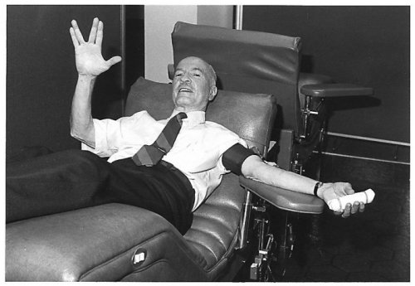
Операції дозволили Хайнлайну знову почати працювати в 1980 році, коли він підготував для видання збірку «Розширений Всесвіт». В 1980-і роки він встиг написати ще п'ять романів. «Число Звіра» і «Кіт, що проходить крізь стіни» починаються як легковажні пригодницькі історії, які плавно переходять в потік авторської філософії в фіналі. Критики досі сперечаються, чи є літературна «недбалість» ознакою втоми майстра, його неуваги до форми розповіді, відсутність редакторського контролю, або ж це - свідоме бажання порвати зі стереотипами жанру і розширити межі наукової фантастики, перейти на новий творчий рівень.
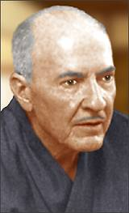
У 1983 році він відвідав Антарктиду, останній материк, на якому ще не бував. Але здоров'я письменника значно погіршилося до 1987 року, що змусило його з Вірджинією переїхати з Бонні Дун в містечко Кармел, щоб мати можливість отримувати необхідну медичну допомогу.
Там він і помер уві сні від наслідків емфіземи, вранці 8 травня 1988, під час початкової стадії роботи над романом із серії «Світ як міф». Його тіло було піддано кремації, а прах розвіяний над Тихим океаном.
Вірджинія Хайнлайн (пішла з життя в 2003 році), в 1989 році видала збірку «Бурчання з могили» (англ. Grumbles from the Grave), що є зібранням листування Хайнлайна з його видавцями.

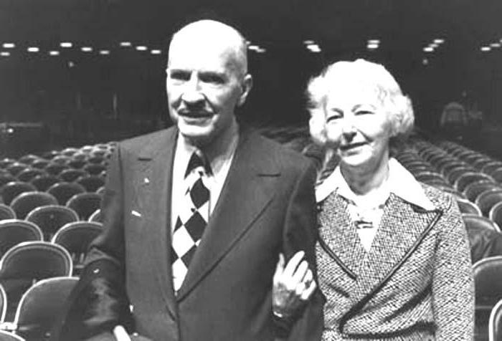
У збірнику «Реквієм: данина пам'яті Майстра» (1992) побачили світ деякі ранні оповідання, якими Хайнлайн був незадоволений і не публікував за життя. Були видані публіцистичні книги Хайнлайна: «Tramp Royale», опис їх кругосвітньої подорожі початку 50-х років, а також книга «Забирайте свій уряд» (Take Back Your Government, 1946). У 2003 році вперше виданий перший його роман «Нам, що живуть» (англ. For Us, the Living), що вважався до цього втраченим. У 2012 році було закінчено видання повного зібрання творів Хайнлайна в 46 томах, відоме як Virginia Edition.
У 2003 році організацією, відповідальною за збереження спадщини Хайнлайна, була заснована його іменна премія, яка вручається за написання творів, надихаючих людей на освоєння космосу. Також є літературна премія по імені героя оповідання «Зелені пагорби Землі» - космонавта, який втратив зір, але не космос, і став космічним бардом - присуджується за кращий фантастичний твір, написаний у поетичній формі.

Нагороди письменника
Роберт Хайнлайн за свою кар'єру письменника-фантаста отримав безліч нагород, як за окремі твори, так і за загальний внесок у наукову фантастику.

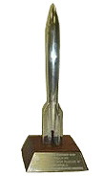
Премія «Х`юго» (Hugo Award). США.
Премія присуджується щорічно за кращі твори в жанрі фантастики «Всесвітнім товариством наукової фантастики».
1967р. в категорії «Кращий роман» - за роман «Місяць - суворий господар»;
1962р. в категорії «Кращий роман» - за роман «Чужинець на чужині»;
1960р. в категорії «Кращий роман» - за роман «Зоряний десант»;
1956р. в категорії «Кращий роман» - за роман «Подвійна зірка»;
1951р. (ретроспективна, вручалась в 2001 р.)
в категорії « Кращий роман» - за роман «Фермер в небі»;
в категорії «Краща повість» - за повість «Людина, що продала Місяць»;
в категорії «Краща постановка» - за кінофільм «Місце призначення – Місяць» ( реж. ірвінг Пічел), по роману Р. Хайнлайна ««Ракетний корабель «Галілео».

Літературна премія «Прометей» (the Prometheus Award). США .
Нагорода за вільнодумну фантастику.
2017р. в категорії «Зала слави» - за повість «Ковентрі»;
2003р. в категорії «Зала слави» - за оповідання «Реквієм;
1998р. в категорії «Зала слави» - за «Достатньо часу для кохання»;
1997р. в категорії «Зала слави» - за «Діти Мафусаїла»;
1996р. в категорії «Зала слави» - за «Червона планета»;
1987р. в категорії «Зала слави» - за «Чужинець у чужій країні»;
1983р. в категорії «Зала слави» - за «Місяць – суворий господар».

Премія «Сейун» (Seiun Award). Японія.
Японська нагорода за кращі науково-фантастичні роботи і досягнення за попередній рік.
1978р. в категорії «Перекладний роман» - за роман «Я не буду боятися зла» (перекладач Тетсу Яно).

«Зал слави наукової фантастики і фентезі» (Science Fiction and Fantasy Hall of Fame). США.
Це не премія, а список, куди вносяться найбільш значні фантасти сучасності за діяльність і твори в жанрі наукової фантастики або фентезі.
1998р. (посмертно).
Премія «Локус» (The Locus Poll). США.
Літературна премія в галузі наукової фантастики і фентезі, що присуджується за підсумками голосування читачів журналу «Локус».
1990р. в категорії «Краща публіцистика» - за твір «Бурчання з могили» (Вибрані листи, відібрані Вірджинією Хайнлайн);
1985р. в категорії «Кращий роман фетезі» - за роман «Іов, або Осміяння справедливості».

Премія «Форрі» (Forry Award). США.
Премія за прижиттєві досягнення в галузі наукової фантастики.
1980р.- за прижиттєві досягнення в галузі наукової фантастики.

Премія «Неб`юла»( Nebula Award). США.
Присуджується щорічно голосуванням тільки членів організації письменників-фантастів.
1974р. в категорії «Грандмайстер».

Премія «Секвойя» (Sequoyah Book Award). США.
Це набір з трьох щорічних нагород для книг, відібраних по голосуванню школярів Оклахоми.
1961р. в категорії «Дитяча книга» - за книгу «Маю скафандр — можу мандрувати».

Цікаві факти з життя Роберта Хайнлайна

Псевдоніми:
Енсон МакДональд (Anson MacDonald),
Лайл Монро (Lyle Monroe),
Джон Ріверсайд (John Riverside),
Калеб Сандерс (Caleb Saunders),
Саймон Йорк (Simon York).

Є легенда, згідно з якою сенатор Джеймс Рід отримав в 1925 році сто листів з проханням про зарахування в Військово-морську академію США, і п'ятдесят з них були від Хайнлайна.

Роберт Хайнлайн коментував в прямому ефірі висадку на Місяць в 1969 році.

Хайнлайн був зразковим кадетом, він був чемпіоном академії з фехтування, боротьби та стрільби.

Був учасником руху Е. Сінклера «НІ - бідності в Каліфорнії!», популярної на початку 1930-х роках в Каліфорнії.

Змінив безліч спеціальностей, включаючи посаду ріелтора нерухомого майна і службовця срібних копалень.

Під час війни Хайнлайн бажав вступити у флот, але був комісований і виявився разом з Айзеком Азімовим, Артуром Кларком і Л. Спрег де Кампом в Науково-дослідної лабораторії ВПС в Аннаполісі.

У 1947 році Хайнлайн в друге розлучився і в 1948 році одружився на Вірджинії Герстенфельд, у шлюбі з якою прожив решту 40 років свого життя.

У 1953-1954 роках подружжя Хайнлайн здійснило свою першу кругосвітню подорож, враження від якої вплинуло на романи-подорожі (наприклад, «Марсіанка Подкейн»).

У середині 70-х Хайнлайн отримав замовлення на дві статті в «Щорічник Британської енциклопедії».

Хайнлайн разом з дружиною об'їздив країну для організації збору донорської крові.

У 1976 році письменник став почесним гостем на Третьому світовому конгресі наукової фантастики в Канзас-Сіті.

Кілька робіт письменника, включаючи інтерв'ю, листування і ранні літературні досліди були видані посмертно.

Хайнлайн - ударний кратер діаметром 85 км на Марсі. Центр кратера має координати 64.48 ° п. ш. 116.31 ° сх. д. Названий в 1994 році на честь Роберта Хайнлайна. Межує з кратером Вейнбаум, названим на честь Стенлі Вейнбаума.
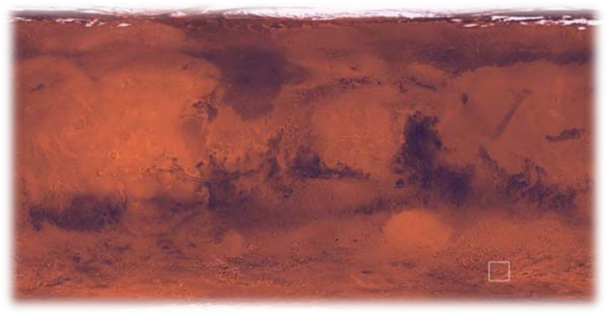

Роберт Хайнлайн не залишив після себе ніякої відомої трійки законів, які були у Айзека Азімова і Артура Кларка. Однак в есе 1947 року «On the Writing of Speculative Fiction» він розповів про п'ять правилах письменницького успіху:
- Ви повинні писати;
- Ви повинні закінчувати написане;
- Ви повинні утримуватися від переробки, крім випадків, коли цього вимагатиме редактор;
- Ви повинні вийти з вашим твором на ринок;
- Ви повинні тримати його на ринку, поки його не куплять.

Письменник не приховував від потенційних конкурентів ці правила, так як вважав, що далеко не всі автори зможуть повністю їм слідувати.

Афоризми Роберта Хайнлайна
Цим людям треба наступати на ноги до тих пір, поки вони не почнуть перед вами вибачатися.

Боги в своїй більшості володіють манерами і звичками зіпсованої дитини

Розбудити людину без потреби - не тяжкий злочин. Але тільки перший раз

Любов - це коли щастя іншого є необхідна умова вашого щастя

Сліпе обожнювання робить чоловіка ідіотом

Слон - це миша, виготовлена за урядовим замовленням

Старість не приносить мудрості, вона лише дозволяє бачити далі: як вперед, так і назад. І дуже сумно буває озиратися на спокуси, яким вчасно не піддався

Із творчої спадщини
Анотований список літератури розміщено у зворотній хронології
(Твори, що є в книжковому фонді бібліотеки Дружба народів відмічені позначкою *)

Дверь в лето : роман / Роберт Хайнлайн : [ пер. с англ. А. Бранский ]. – Санкт-Петербург : Азбука, 2017. – 320 с.
Кожна жива істота на Землі прагне знайти Двері в Літо. Де тепло, немає холоду, війни, ненависті, образи. Де тебе не зрадить друг, завжди каже правду наречена. У знаменитому романі Роберта Хайнлайна такі Двері в Літо шукають Деніел Бун Девіс і його кіт Петроній Арбітр, цілком ввічливе тварина - коли його не гладять проти шерсті і не ляскають по спині. Щоб знайти Двері в Літо коту і його власникові доводиться долати Час, а у Часу характер суворий - не з усяким він готовий вступати у гру, віддаючи перевагу тим, чиє серце відкрите світу.
Свободное владение Фарнхэма : роман / Роберт Хайнлайн : [ пер. с англ. Павла А. Киракозова ]. – Москва : Эксмо, 2016. – 512 с.
Рятуючись від ядерного бомбардування в підвалі свого будинку, Х'юберт Фарнхем разом з домочадцями опиняється в епіцентрі просторово-часового зсуву і потрапляє в інший світ - в далеке майбутнє, де не так просто вижити... Один з найскандальніших романів Грандмайстра наукової фантастики!

Звездный зверь : роман / Роберт Хайнлайн : [ пер. с англ. О. Колесниковой ]. – Москва : Эксмо, 2015. – 384 с.
Предок Джона Томаса Стюарта багато років тому привіз із космічного польоту милу і забавну істоту - Луммокса. Але коли він виріс, влада занепокоїлась. Рамери Луммокса перевершили всі очікування, і життя його опинилося в небезпеці. Але одного разу за ним прилетів космічний корабель ...

Дорога доблести : роман / Роберт Хайнлайн : [ пер. с англ. В.П. Ковалевского, Н.П. Штуцера ]. – Москва : Эксмо, 2014. – 416 с.
Рядовий Гордон на прізвисько Флеш - стовідсотковий американець. Коли йому стукнув двадцять один рік, він сам подзвонив в призивну комісію і зажадав, щоб йому надіслали повістку в армію. Цілком природно, що такий хлопець, побачивши в газеті оголошення, що починається зі слів: "Ви боягуз? Тоді це не для вас", - зреагував на нього однозначно... Доля закидала Гордона на різні планети, він бився з драконами і познайомився з красунею Стар. Він з честю пройшов по Дорозі доблесті і повернувся на Землю, щоб зрозуміти, що його місце - не в рідній Америці, а там, де пролягає ця кам'яниста Дорога ...
Дети Мафусаила : роман / Роберт Хайнлайн : [ пер. с англ. Д. Старкова ] . – Москва : Эксмо, 2014. – 320 с.
У далекому XIX столітті вмираючий мільйонер Айра Говард заснував незвичайний Фонд, таємною метою якого було досягнення необмеженого довголіття шляхом звичайної селекції. Якою б фантастичною не була ця ідея, вона спрацювала! І ось, через майже три століття - в XXII столітті - так звані "говардіанці" вирішили розповісти про своє існування іншому світу.
Однак їх надіям не судилося збутися.

Пасынки Вселенной : роман / Роберт Хайлайн; [ пер. с англ. Е. Беляевой, А. Митюшкина ] . – Москва : Эксмо, 2013. – 256 с.
У глибинах холодного космосу вже багато століть летить до своєї мети космічний корабель землян. Екіпаж після заколоту розділився на два ворогуючі табори. Одні перетворилися на мутантів, інші - в релігійних фанатиків. Але рано чи пізно політ закінчується...

Нам, живущим : роман / Роберт Хайнлайн : [ пер. с англ. М. А. Зислис ] . – Москва : Эксмо, 2013. – 384 с.
12 липня 1939 року Перрі Нельсон їхав на своїй машині по гірському серпантину, як раптом зі смуги зустрічного руху вилетів інший автомобіль. Останнє, що побачив Перрі, перед тим як втратити свідомість - дівчина в зеленому купальнику, що бреде вздовж лінії прибою... Коли він прийшов до тями, дівчина в купальнику перетворилася в жінку в хутрі, а залитий сонцем берег - в засніжені гори. Діана, яка врятувала Перрі від обмороження, люб'язно повідомила йому, що сьогодні 7 січня ... 2086 року.

Фермер в небе : роман / Роберт Хайнлайн : [ пер. с англ. Г. Усовой ] . – Москва : Эксмо, 2009. – 320 с.
Тільки у повного ідіота може з'явитися ідея відправитися на Ганімед. Адже Земля - ​​єдина планета в Сонячній системі, яка придатна для життя. І якби не було в земному уряді стільки "зіркових мрійників", розсудливі люди давно б перестали викидати гроші на вітер, намагаючись перетворити нагромадження голих скель в зелені пасовища. Але юному фермеру на ім'я Біллі наплювати на все це. Він має намір будь-що піднятися на борт "Мейфлауер" - першого корабля земних колоністів, який відбуває до найбільшого супутника Юпітера. Так, попереду чимало труднощів, але Біллі потрібна надія на краще майбутнє. І нова, з голочки планета.

Переменная звезда : роман / Роберт Хайнлайн : [ пер. с англ. Н. Сосновской ] . – Москва : Эксмо, 2007. – 480 с.
Роман написаний Спайдером Робінсоном на основі хайнлайнівських нарисів 1955 року, але не є стилізацією під прозу Хайнлайна.

Число зверя : роман / Роберт Хайнлайн : [ пер. с англ. А. Иорданского, Е. Маевского ]. – Москва : Эксмо; Санкт-Петербург : Terra Fantastica , 2007. – 678 с.
Земля під загрозою інопланетного вторгнення! Але про це відомо небагатьом - точніше сказати, відомо лише Обраним, і тільки їм під силу запобігти катастрофі. Двоє чоловіків і дві жінки - ті самі Вибрані - відправляються в космос, де їх чекають неймовірні пригоди, де одна загроза змінює іншу, де стоїть на кону доля просторово-часового континууму.

Имею скафандр – готов путешествовать! : роман / Роберт Хайнлайн; [пер. с англ. Е. Беляевой, А. Митюшкина]. – Москва : Эксмо, 2006. – 317 с.
Молодий хлопчина, який живе в провінційному американському містечку, мріє полетіти на Місяць. Шансів на це практично немає, але він не здається.
І, завдяки своїй завзятості, виявляється в потрібному місці, в потрібний час і в потрібному вигляді.
А далі - політ на Місяць, зустріч з космічними піратами і з чужорідними агресорами, порятунок земної дівчинки і міжгалактичного патрульного, відвідування іншої галактики і порятунок своєї власної планети від знищення ...

Кукловоды : роман / Роберт Хайнлайн : [пер. с англ. А. Корженевского ]. – Москва : Эксмо, 2005. – 320 с.
Земля безнадійно приречена - підступні прибульці з Титану, таємно висадилися на нашій багатостраждальній планеті, почали свою переможну ходу, перетворюючи нічого не підозрюючих людей у ​​своїх рабів. Ці тварюки, слабкі і безпорадні у власному тілі, паразитують на людях, підпорядковуючи їх своїй волі і використовуючи для досягнення своїх цілей. Їхнім хитрощам і підступності немає меж, але на шляху інопланетних загарбників встають доблесні агенти таємничого Відділу - глибоко законспірованої спецслужби, про існування якої знає лише президент США ...

Фрайди : роман / Роберт Хайнлайн : [ пер. с англ. Н. Сосновской ]. – Москва : Эксмо, 2005. – 416 с.
Фрайді - дівчина непроста. Вона з легкістю уникає стеження, здатна вбивати голими руками і виносити нелюдські тортури, а також володіє масою інших якостей. Вона - агент могутньої таємної організації, сфера діяльності якої - вся Земля, а також інші планети. А ще Фрайді відрізняється від оточуючих своїм походженням - вона штучна людина, вирощена в лабораторії ...

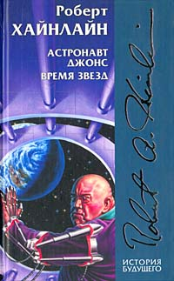
* Астронавт Джонс; Время звёзд : [фантастические рассказы] / Роберт Хайнлайн; [пер. с англ. М. Пчелинцева]. – Москва : Эксмо; Санкт-Петербург : Terra Fantastica, 2003. – 544 с.
В цю книгу увійшли два романи, що представляють в "Історії майбутнього" епоху Великих Космічних відкриттів.
«Астронавт Джонс». Максимиліан Джонс мріяв про професію астронавігатора, вислухавши з вуст свого дядька, колишнього представника цієї посади, сотні історій про космос, про роботу на космічних кораблях, про зірки і про багато-багато інших речей, що розбурхують свідомості підлітків однією своєю згадкою. Однак, дядько помер, не встигнувши представити племінника для учнівства в Гільдії. Іншого легального способу потрапити на космічний корабель Макс не знав. Але ж є і незаконні способи ...
«Час зірок». Земля перенаселена. Для пошуку нового життєвого простору створюється грандіозний проект. Дванадцять міжзоряних космічних кораблів відправляються на пошуки планет, придатних для колонізації землянами. В силу своїх незвичайних здібностей, Том і його брат-близнюк Пат виявляються учасниками Проекту. Подорож до зірок і пошуки нових планет дають можливість Тому краще пізнати себе, розібратися у відносинах до свого брата, з честю вийти зі складних ситуацій ...

Уплыть на закат : роман / Роберт Хайнлайн : [ пер. с англ. Н. Виленской ]. – Москва : Эксмо; Санкт-Петербург : Terra Fantastica , 2003. – 542 с.

Останній роман Роберта Хайнлайна, в якому він пов'язує в єдиний вузол свої численні фантастичні твори. Створюваний автором Всесвіт - це не лінійний світ, а пучок взаємопов'язаних паралелей часу, кожна з яких займає своє місце в тій «Історії Майбутнього», яку Хайнлайн створював все своє життя. У той же час це роман про людське життя в фантастичному світі, і це не дитяче читання.

Достаточно времени для любви или Жизни Лазаруса Лонга : роман / Роберт Хайнлайн : [ пер. с англ. Ю. Р. Соколовой ]. – Москва : Эксмо; Санкт-Петербург : Terra Fantastica, 2002. – 672 с.
Ми перевалили через вершину. Тепер наша раса могла б залишити п'ятдесят планет, щільніше зімкнути ряди і йти далі. Наші галантні дами відшкодують втрату за одне покоління. Але навряд чи таке трапиться; до цих пір нам не вдалося зустрітися ні з однією расою, такою ж безсовісною, настирливою і підступною, як наша... Людство підкорило космос, але перед ним постав новий, зовсім несподіваний вибір. І рішення потрібно приймати не відкладаючи …
Двойная звезда : роман / Роберт Хайнлайн ; [ пер. с англ. А. Ганько ] . – Москва : Центрполиграф, 2002 . – 239 с.
Всі планети Сонячної системи стали частиною величезної Галактичної Імперії, люди, марсіани, венеріанці, плутоніанці і інші мешканці Галактики вільно переміщаються в космосі. Актор Лоренцо Смізі, головний герой роману, не виносить марсіан і вважає, що ці істоти не повинні володіти привілеями людей. Однак, вжившись в роль двійника відомого політика, йому волею-неволею доводиться домагатися рівноправності для всіх громадян Галактичної Імперії ...

Луна – суровая хазяйка : роман / Роберт Хайнлайн : [ пер. с англ. Н. Штуцера]. – Москва : Эксмо-Пресс, 2001. – 512 с.
Місяць, в недавньому минулому виконував «благородну» функцію планети-в'язниці для кримінальників і дисидентів із Землі, нині перетворений в сировинний придаток праматері людства. Законослухняні нащадки каторжників працюють як прокляті під невсипущим наглядом Місячної Адміністрації, отримуючи сущі копійки. Але так довго тривати не може! Нестерпні умови існування змушують закипіти в жилах Лунаріїв буйну кров, і вони вирішують як слід провчити ненажерливих землян. На сторону бунтарів встає суперкомп'ютер величезної потужності, що володіє до того ж справжньою душею і відмінним почуттям гумору. Маючи такого союзника, можна сміливо оголошувати Землі війну!

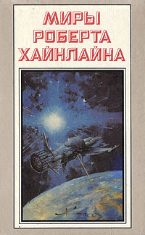
* Миры Роберта Хайнлайна. Книга 3 : романы / Роберт Хайнлайн ; [пер. с англ. А. Корженевского, А. Дмитриева]. – Рига : Полярис, 1992. – 528 с.
У збірку ввійшли: роман з умовного «юнацького» циклу і позацикловий роман.
«Тунель в небі». В якості випускного іспиту, студентам треба буде пройти тест на виживання в дуже жорстких умовах - на незнайомій планеті земного типу, де кожному належить битися за своє життя самостійно, захищаючись не тільки від диких тварин і незнайомої природи, а й від своїх недавніх знайомих.

«Зірковий десант». За цю книгу Хайнлайна називали мілітаристом. Коли Землю атакує небезпечний ворог - зовсім чужа і нескінченно далека від людей цивілізація багів - розумних комах, сміливим і відважним зоряним десантникам залишається тільки одне: стати на захист рідної планети. У цій війні немає місця перемир'я і пошуку порозуміння між ворогами. Питання може вирішити тільки сила.

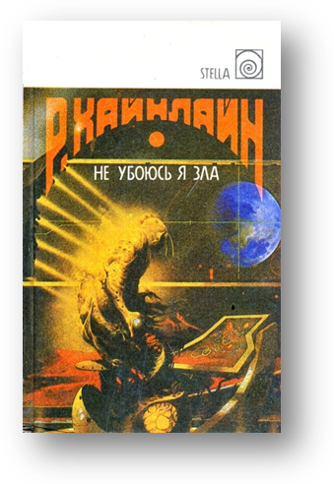
Не убоюсь я зла : собр. соч. Т.12 / Роберт Хайнлайн : [ пер. с англ. Е. Старцевой и др. ]. – Москва : МП «Форум», фирма № 2 «Техномарк», 1992. – 512 с.
У 12 том зібрання творів Хайнлайна ввійшли роман і три оповідання, два з яких відносяться до циклу «Історія майбутнього».
«Не буду боятися я зла». «Якщо я піду і долиною смертної темряви, не буду боятися зла, бо Ти зі мною...» - псалом двадцять другий, той, який традиційно читають на похоронах.
Роман, назва якого взято з цих рядків, Роберт Хайнлайн писав як останній роман у своєму житті, будучи важко, майже безнадійно, хворим. Ті, хто знав його, говорили, що в образі непохитного старого Йоханна Сміта автор зобразив себе. Йоханн Сміт теж старий і теж безнадійно хворий, але він не просто відчайдушно чіпляється за життя - він готується дати рішучий бій самій смерті. І - перемагає! А оскільки будь-яка перемога - донька випадку, то результати виявляються абсолютно несподівані ...
«Реквієм» (оповідання). У мільярдера Харримана є останнє бажання - політ на Місяць. На жаль, він уже старий, здоров'я у нього вже не те, і отже, за законом, він не має права на політ в космос. Але Харриман вирішує обійти закон, і знаходить двох пілотів, які погоджуються виконати його останнє бажання ...
«Всі ви зомбі…» (оповідання). Історія про парадокси людини і машини часу, через яку виходить справжня метушня ...
«Ліфт на небеса» (оповідання). Ракетні кораблі - вчорашній день. Пілоти-факельники вимірюють міжпланетну відстань в Сонячній системі в днях. Тепер на факельному кораблі політ на Плутон займає менше трьох тижнів. Щойно маленький втомлений водій, що повернувся зі зміни, змушений, щоб не опинитися на самоті, викликатися добровольцем на строкову роботу. Це розповідь не про подвиг, не про героїзм, не про самопожертву, хоча хіба не геройство - майже ціною життя врятувати 300 осіб. Ця розповідь просто про Роботу.

Екранізація творів
Роберта Хайнлайна

«Місце призначення – Місяць» (1950), за романом «Ракетний корабель «Галілео»; Реж: Ірвінг Пічел. США.
«Там», 3 епізоди в серіалі (1951), за оповіданнями «Невдаха», «Зелені пагорби землі», «Випробування космосом». США.
«Лунная база» ( 1953), за романом «Лунная база»; Реж. Річард Талмідж. США.
«Пожирачі мізків» (1958), за романом «Лялькарі»; Реж. Бруно Весота. США.
«Зоряний десант» (1988), анімаційний фільм за романом «Зоряний десант»; Реж. Аміно Тецуро. Японія.
«Двері до літа» (1992), телеспектакль за романом «Двері до літа»; Реж. Валерій Обогрєлов. Росія.
«Лялькарі» (1994), за романом «Лялькарі»; Реж. Стюарт Орм. США.
«Червона планета» (1994), анімаційний фільм за романом «Червона планета». США.
«Зоряний десант» (1997), за романом «Зоряний десант»; Реж. Пол Верховен. США.
«Зоряний десант. Хроніки» (1999 - 2000), мультсеріал за романом «Зоряний десант»; Реж. Девід Хартман, Кріс Берклі. США.
«Майстри фантастики», один епізод серіалу (2007), за оповіданням «Джеррі – людина»; Реж. Майкл Петроні, Майкл Толкін, Джонатан Фрайкс та ін. США.
«Зоряний десант. Вторгнення» (2012), анімаційний фільм за романом «Зоряний десант»; Реж. Сіндзі Арамакі. Японія, США.
«Патруль часу» (2013), за романом «Усі ви зомбі»; Реж. Майкл і Пітер Спріги. Австралія.

Інтернет-ресурси

- Попов, М. Гражданин галактики : Роберт Хайнлайн [ Електронний ресурс ] / М. Попов // Мир фантастики : електронний журн. – 2006. – № 16. – Режим доступу: https://www.mirf.ru/book/grazhdanin-galaktiki-robert-heinlein (28.07.2017). – Назва з екрану.

- Москалец А. ReaDDer#3 : Роберт Хайнлайн : о творчестве Р. Хайнлайна [Електронний ресурс] / А. Москалец // Keddr.com : позитивно-креативное geek-комьюнити. – Режим доступу: https://keddr.com/2015/12/readder-3-robert-haynlayn/ (28.07.2017) – Назва з екрану.

- Роберт Энсон Хайнлайн (Robert Anson Heinlein) [Електронний ресурс] // Bookmix клуб любителей книг / BookMix.ru. – 2008 – 2017. – Режим доступу : http://bookmix.ru/authors/index.phtml?id=377 (28.07.2017). – Назва з екрану.

- Robert A. Heinlein [Електронний ресурс] // James Gifford [USA]. – 1995-2004. – Режим доступу: http://www.nitrosyncretic.com/rah/ (28.07.2017). – Назва з екрану.

- Rufanbook. Факты воображения [Електронний ресурс] : Роберт Хайнлайн / Rufanbook // LiveJournal : живой журн. : темат. блог, посвящ. книгам и чтению. – 2011. – 9 июля. – Режим доступу: http://rufanbook.livejournal.com/36566.html (28.07.2017). – Назва з екрану.

- Роберт Хайнлайн : (Robert Heinlein) [Електронний ресурс] // Лаборатория фантастики / Лаборатория фантастики. – 2005-2017. – Режим доступу: https://fantlab.ru/autor4 (28.07.2017). – Назва з екрану.

- Роберт Хайнлайн [Електронний ресурс] // LiveLib / Лайвлиб. – 2006-2017. – Режим доступу: https://www.livelib.ru/author/5738/top-robert-hajnlajn (28.07.2017). – Название с экрана.

- Хайнлайн, Роберт [Електронний ресурс] // Википедия : свободная энцикл. – Режим доступу: https://ru.wikipedia.org/wiki/Хайнлайн,_Роберт (28.07.2017) – Назва з екрану.

- Хайнлайн Роберт [Електронний ресурс] // Большая беcплатная библиотека : мечта любого книголюба. – Режим доступу: http://tululu.org/a18118/ (28.07.2017). – Назва з екрану.

- Роберт Хайнлайн страница 3, афоризмы с 101 по 108 [Електронний ресурс] // Aphorism.ru. – 2017. – Режим доступу: http://www.aphorism.ru/authors/robert-khajjnlajjn.html?page=3 (28.07.2017). – Назва з екрану.

- The Heinlein Society [Електронний ресурс] // The Heinlein Society / Electronic data. – Long Beach. – 2001-2010. – Режим доступу: http://www.heinleinsociety.org/ (28.07.2017). – Назва з екрану.

- Robert A. Heinlein [Електронний ресурс] // An Amazon.com company; IMDb.com, Inc. – 1990-2017. – Режим доступу: http://www.imdb.com/name/nm0374423/?ref_=fn_al_nm_3#miscellaneous (28.07.2017). – Назва з екрану.

- Prometheus Awards: Libertarian Futurist Society: оf. site of the Prometey Literary Award [Eлектронний ресурс] // Amazon Services LLC Associates / All else copyright LFS. – 2003-2015. – Режим доступу: http://www.lfs.org/awards.shtml (28.07.2017).– Назва з екрану.

- Prometheus Award [Електронний ресурс] // SFE The encyclopedia of science Fictio. – 2017. – Режим доступу: http://www.sf-encyclopedia.com/entry/prometheus_award (28.07.2017). – Назва з екрану.

- Прометей Prometheus Award [Електронний ресурс] // Архив фантастики / Vitaley Karatsupa. – 2005-2013. – Режим доступа: http://archivsf.narod.ru/1979/prometheus_award/index.htm (28.07.2017). – Назва з екрану.

- Роберт Хайнлайн : бібліогр., кращі твори [Електронний ресурс] // Корисні поради : оnline журн. : світ порад. – 27.10.2015. – Режим доступу: http://poradumo.pp.ua/cikave/57284-robert-haynlayn-bblografya-krasch-tvori.html . – (28.07.2017). – Назва з екрану.

- SCIENCE FICTION AND FANTASY HALL OF FAME : Honoring the lives, work, and ongoing legacies of science fiction and fantasy's greatest creators and creations [Електронний ресурс] // MoPOP. – 2000-2017. – Режим доступу: http://www.mopop.org/exhibits/museum-features/science-fiction-and-fantasy-hall-of-fame/ (28.07.2017). – Назва з екрану.

- The Locus Index to science Fiction Awards [Електронний ресурс] // Mark R. Kelly / Mark R. Kelly and Locus. – 2000-2011. – Режим доступу: http://www.locusmag.com/SFAwards/ (28.07.2017). – Назва з екрану.

- Forry Award : Forry Award Winners [Електронний ресурс] // LASFS / LASFS Inc.; Todaro Communications, Inc. – 2008. – Режим доступу : http://www.lasfsinc.info/index.php?option=com_content&task=view&id=70&Itemid=175 ( 30.09.2016). – Назва з екрану.

- Nebula Awards : science Fiction and Fantasy Writers of America [Електронний ресурс] // Nebula Awards. / SFWA; Nebula Awards USA: Science Fiction and Fantasy Writers of America, Inc. – 2006. – Режим доступу: http://nebulas.sfwa.org/ ( 28.07.2017). – Назва з екрану.

- The Hugo Awards [Електронний ресурс] // The Official Site of The Hugo Awards. – Режим доступу: http://www.thehugoawards.org/ (28.07.2017). – Назва з екрану.

- Sequoyah Book Awards [Електронний ресурс] // Oklahoma Library Association / Edmond: Oklahoma Library Association. – 2002-2017. – Режим доступу: http://www.oklibs.org/?page=01Sequoyah (28.07.2017). – Назва з екрану.

Зміст

1. Від укладача - 3
2. Біографія Роберта Хайнлайна - 5
3. Нагороди письменника - 15
4. Цікаві факти з життя Роберта Хайнлайна - 17
5. Афоризми Роберта Хайнлайна - 20
6. Із творчої спадщини Р. Хайнлайна - 21
7. Екранізація творів Р. Хайнлайна - 29
8. Інтернет ресурси - 30
9. Зміст - 33

